Автономная некоммерческая общеобразовательная организация
«Школа имени А.М. Горчакова»

РАССМОТРЕНЫ и СОГЛАСОВАНЫ  Педагогическим Советом    АНОО «Школа имени А.М.Горчакова»  «27» августа 2018 года  Протокол № 7 | УТВЕРЖДАЮ  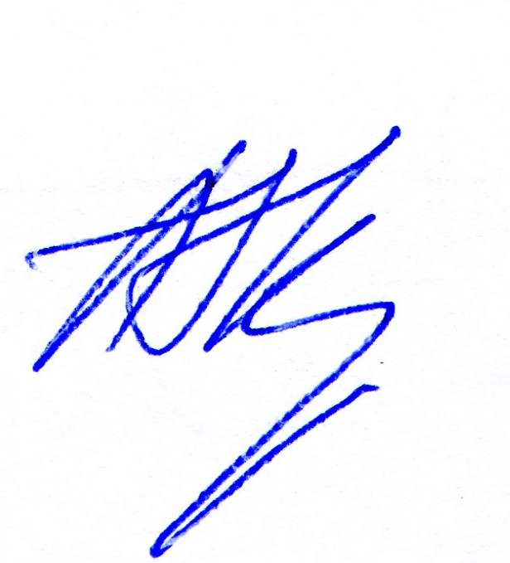  Директор  АНОО «Школа имени А.М. Горчакова»  _______________ Кузьмин А.В.  «27» августа 2018 года  Приказ №95 от 27.08.2018
С УЧЕТОМ МНЕНИЯ
Совета родителей
Протокол заседания Совета
№1 от 25.08.2018

Правила приема обучающихся
в АНОО «Школа имени А.М. Горчакова»

- Общие положения.
1.1. Прием в АНОО «Школа имени А.М.Горчакова» (далее – Школа), реализующей основные образовательные программы основного и среднего общего образования, осуществляется в соответствии с Конституцией Российской Федерации, Законом «Об образовании в Российской Федерации», Уставом Школы, лицензией на право ведения образовательной деятельности и настоящими Правилами. Прием в Школу иностранных граждан и лиц без гражданства осуществляется на основании закона РФ «О правовом положении иностранных граждан в Российской Федерации».
1.2. Прием обучающихся в Школу ведется в 5 и последующий классы (при наличии вакантных мест) с 25 августа по 20 июня.
1.3. Прием в 5 класс осуществляется в год выпуска 11 класса (2020, 2022, 2024, 2027 и т.д.)
1.4. Принципами приема в Школу являются:
- заблаговременность обращения в Школу по вопросу поступления ребенка;
- понимание и разделение семьей миссии и цели Школы;
- готовность семей соучаствовать в реализации образовательной программы школы (посещение уроков, помощь учащимся в рамках самообразования, в бытовой сфере, участие в проектах, реализуемых школой).
1.5. Условиями приема в школу являются:
- достижение ребенком возраста 11 лет;
- завершение обучающимся обучения на ступени начального общего образования;
- освоение учащимся программы подготовки в Школу и прохождение вступительных испытаний;
- психологическая готовность ребенка к проживанию в пансионе и длительному пребыванию вне семьи.
При поступлении в Школу приветствуется представление рекомендаций, данных семье абитуриента(-ов) сотрудниками Школы или третьими лицами.

- Работа приемной комиссии.
2.1. С целью организованного приема в 5 класс организуется работа приемной комиссии, осуществляющей свою деятельность в соответствии с Положением о приемной комиссии.
2.2. Состав комиссии
Количественный и персональный состав приемной комиссии Школы (в т.ч. кандидатуры председателя и секретаря приемной комиссии) утверждается решением Педагогического Совета по предложению Учредителя. В состав приемной комиссии включаются в обязательном порядке директор, заместитель директора по воспитательной работе, педагог или иной работник школы, исполняющий обязанности секретаря приемной комиссии, классный руководитель и воспитатель нового набора, не менее одного и не более двух родителей обучающихся Школы и не менее одного и не более двух родителей выпускников и кандидатов в Школу, учителя Школы. В состав комиссии могут быть предложены внешние специалисты и эксперты.
2.3. Организация работы комиссии
По результатам заседания Приемной комиссии оформляется протокол, который подписывается председателем и секретарем приемной комиссии. Заседание комиссии правомочно, если на нем присутствует не менее 2/3 состава комиссии. Решение комиссии считается принятым, если за него проголосовало большинство членов комиссии. Отсутствующие члены комиссии обязаны принимать участие в голосовании заочно.

- Этапы подготовки к поступлению в Школу.
  - Собеседование с родителями.
Собеседование с родителями является первым и обязательным шагом, если родители планируют обучение ребенка в Школе.
Запись на собеседование ведет секретарь Приемной комиссии.
На собеседовании присутствует директор и (или) учредитель Школы, классный руководитель, воспитатель, педагоги Школы.

  - Участие в сборах абитуриентов и школьных событиях.
Начиная со 2 класса абитуриентам рекомендуется принимать участие в сборах, проводимых в соответствии с Программой подготовки к поступлению в Школу.
Кроме этого, абитуриенты и члены их семей могут принимать участие в качестве гостей в иных других мероприятиях Школы, которые анонсируются на школьном сайте и в социальных сетях.

- Вступительные испытания.
По результатам собеседования с семьями, прохождения семьей процедуры знакомства со школой, участия ребенка в сборах и школьных событиях, анализа портфолио, подготовленного по итогам выполнения Программы подготовки к поступлению в школу, результатам пробных вступительных испытаний Приемная комиссия производит отбор кандидатов, приглашаемых к вступительным испытаниям. Численность приглашаемых к вступительным испытаниям кандидатов, как правило, не превышает 22 человека.
В день принятия приемной комиссией решения о численности и списке приглашаемых к вступительным испытаниям кандидатов прием в Школу приостанавливается.
Вступительные испытания проводятся в соответствии с Программой вступительных испытаний, утверждаемой Педагогическим Советом. Цель вступительных испытаний – проверка уровня освоения абитуриентом образовательной программы начальной школы, выявление его интересов, особенностей работоспособности и личностных качеств.

Вступительные испытания включают в себя
письменные работы по
- русскому языку,
- математике,
- английскому языку,
- общекультурный тест;
собеседования по
- прочитанному тексту,
- английскому языку,
- портфолио.
Продолжительность письменной работы – 30 минут, собеседования – 10-15 минут.

Абитуриентам предоставляется две попытки для сдачи экзаменов. В случае успешной сдачи всех экзаменов, абитуриент может не воспользоваться второй попыткой.
Первая волна экзаменов проходит, как правило, в начале апреля, вторая волна – в конце августа.
Все вступительные испытания проходят в один день. Продолжительность каждого не превышает 40 минут.
В целях обеспечения большей объективности оценки каждому экзаменуемому присваивается номер. Идентификация работ проходит по завершению процедуры оценивания.
Экзаменационные работы составляются и оцениваются учителями Школы. При необходимости к составлению и оценке работ могут быть привлечены внешние эксперты.

На последнем этапе вступительных испытаний организуется общий сбор, цель которого – выявить психологическую готовность обучения ребенка в школе на условиях пансиона. Общий сбор проводится в июне.

- Оценка прохождения вступительных испытаний.

Испытание | Баллы
Русский язык (письменная работа) | 10
Собеседование по тексту | 10
Математика (письменная работа) | 20
Английский язык (письменная работа) | 15
Английский язык (собеседование) | 5
Общекультурный тест | 20
Собеседование по портфолио | 20
Всего | 100

6. Добор в Школу.
При наличии вакантных мест в классе и решении семьи поступать в 5 класс после прохождения вступительных испытаний или в последующие классы, ребенок поступает в школу на условиях добора.
В этом случае семья проходит собеседование, а ребенок – предварительное тестирование. При положительных результатах ребенок «погружается» в учебный процесс на несколько дней.
В течение периода погружения учителя знакомятся с ребенком, а родители – с условиями обучения и проживания в Школе. В конце периода погружения Приемная комиссия принимает решение о зачислении ребенка в Школу.

- Зачисление ребенка в Школу и подписание договора об обучении.
7.1. Прием на обучение осуществляется по заявлению совершеннолетних граждан или родителей (законных представителей) несовершеннолетних граждан при предъявлении оригинала документа, удостоверяющего личность совершеннолетнего гражданина или родителя (законного представителя) несовершеннолетнего гражданина, либо оригинала документа, удостоверяющего личность иностранного гражданина и лица без гражданства в Российской Федерации в соответствии со статьей 10 Федерального закона от 25.07.2002 № 115-ФЗ «О правовом положении иностранных граждан в Российской Федерации».
Примерная форма заявления размещается Школой на информационном стенде и на официальном сайте в сети «Интернет».
7.2. Родители (законные представители) детей для зачисления ребенка в Школу дополнительно предъявляют: оригинал свидетельства о рождении ребенка или документ, подтверждающий родство заявителя; свидетельство о регистрации ребенка по месту жительства.
7.3. Родители (законные представители) детей, являющихся иностранными гражданами или лицами без гражданства, дополнительно предъявляют: документ, подтверждающий родство заявителя (или законность представления прав ребенка); документ, подтверждающий право заявителя на пребывание в Российской Федерации. Иностранные граждане и лица без гражданства все документы представляют на русском языке или вместе с заверенным в установленном порядке переводом на русский язык.
7.4. Должностное лицо, ответственное за прием документов, в случае необходимости копирует представленные документы, заверяет копии, после чего оригиналы документов возвращает совершеннолетнему гражданину или родителю (законному представителю) несовершеннолетнего гражданина. Копии предъявляемых при приеме документов хранятся в Школе на время обучения ребенка.
7.5. При приеме в общеобразовательную организацию для получения среднего общего образования представляется аттестат об основном общем образовании установленного образца.
7.6. Совершеннолетние граждане или родители (законные представители) несовершеннолетних граждан имеют право по своему усмотрению представлять другие документы, в том числе медицинское заключение о состоянии здоровья ребенка.
7.7. При подаче документов совершеннолетние граждане или родители (законные представители) несовершеннолетних граждан подписывают согласие на обработку их персональных данных и персональных данных несовершеннолетнего гражданина, поступающего в Школу.
7.8. Документы, представленные совершеннолетними гражданами или родителями (законными представителями) несовершеннолетних граждан, регистрируются в журнале приема документов.
7.9. С родителями (законными представителями) обучающихся заключается договор об обучении.
7.10. Зачисление в Школу оформляется приказом общеобразовательной организации в течение 7 рабочих дней после приема документов и заключения договора об обучении. Приказ о зачислении размещается на информационном стенде Школы в день его издания. Приказ о формировании пятого класса издается по мере комплектования класса, но не позднее начала учебного года.
7.11. На каждого ребенка, зачисленного в Школу, заводится личное дело, в котором хранятся все сданные документы. При переводе ребенка из другой школы родители (законные представители) обучающегося представляют личное дело, выданное образовательной организацией, в которой ребенок обучался ранее, содержащее информацию о местах получения ребенком образования и результатах промежуточной аттестации.

